**Дискуссия с учащимися 10 класса по профилактике наркомании на тему:**

**«Влияние наркотиков на мечты и судьбу,**

**которые предполагают для себя подростки»**

**Сроки проведения**: 13.02.2025 года.

**Цель:** формирование негативного , отрицательного, отвратительного отношения к

наркотикам.

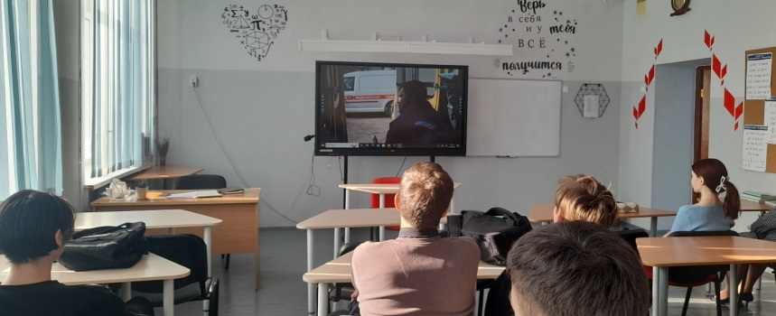Очевидно, что острота любой проблемы определяется, прежде всего, тем, сколько людей в нее вовлечено. К сожалению, приходится признать, что потребление наркотиков стало частью молодежной культуры, одним из приемлемых способов существования. Информирование, как единственный способ профилактики рискованного поведения в настоящий момент времени не является ни адекватным, ни эффективным средством. Как правило, предоставление информации ограничивается обзором и анализом вредных последствий употребления наркотиков, не уделяя внимания, куда более значимым для подростков вопросам. Да и наличие информации не предохраняет подростков от рискованного поведения. Именно поэтому вниманию учащихся 10 класса был предложен фильм «Все хорошие люди», где нет нравоучений, где нет огромного потока информации о наркотиках и последствиях их употребления.

Фильм и его обсуждение позволяют формировать у подростков негативное отношение к употреблению наркотиков через чувства и эмоции, через осознание опасности, через понимание того, что наркотики- это всегда зло.

После просмотра фильма ребята активно включились в его обсуждение. Для поддержания дискуссии были заданы ряд вопросов, например:

- Какое впечатление произвел на вас фильм? Какие чувства вызвал?

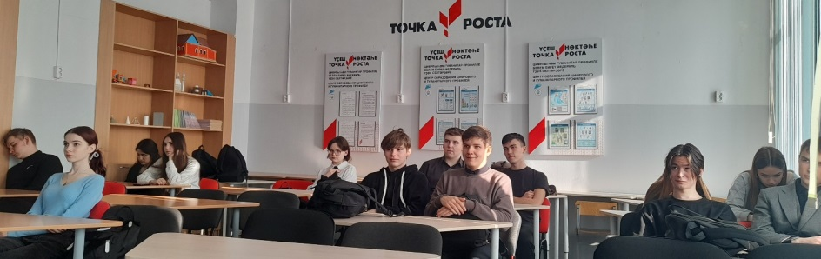-Как вы думаете, почему Саша все-таки употребил наркотики?

-Почему авторы назвали фильм «Все хорошие люди»?

-Что хотели показать авторы фильма? Про что для вас этот фильм?

Рассуждения школьников были интересными, правильными и подающими надежду на то, что их никогда не коснется беда под названием «Наркомания».

Социальный педагог Бычкова Т.А.